膨胀法兰技术说明

一、概述
膨胀法兰（又称冲击波纹管）用于靶体系统氦容器的真空密封场景。该产品采用内外同心焊接波纹管和金属密封膜片的全金属结构，具有抗辐射能力强、可补充安装和定位误差、预紧力较小、便于遥控维护等突出优点。膨胀法兰将安装在靶体维护拖车上。
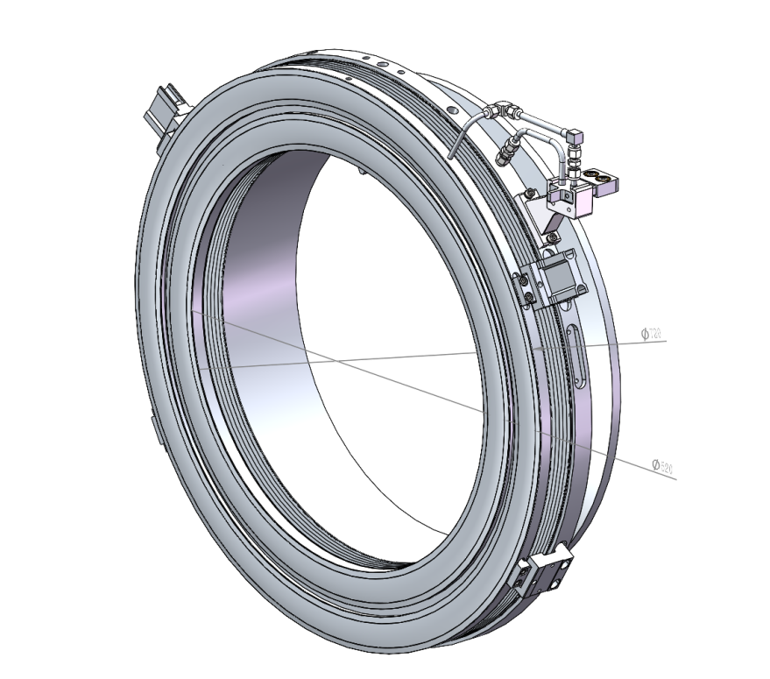
图1 膨胀法兰三维图

主要技术参数
参数 | 要求
外径 | Φ720mm
内径 | Φ520mm
连接方式 | 法兰连接
密封漏率 | 优于1.0×10⁻⁶ Pa·m³/s
配套垫圈 | 耐辐照核级柔性石墨垫圈
数量 | 1套
三、产品结构
膨胀法兰采用内外同心焊接波纹管和金属密封膜片的全金属结构
- 波纹管组件：内外同心焊接波纹管，作为弹性补偿元件；
- 密封膜片：金属密封膜片，实现真空密封；
- 法兰本体：大直径法兰，用于与氦容器、快卸卡盘设备组件连接。
四、关键技术要求
- 密封漏率指标要求优于1.0×10⁻⁶ Pa·m³/s；
- 零部件加工精度符合图纸要求；
- 组装和焊接质量符合图纸和合同要求；
- 配套使用耐辐照核级柔性石墨垫圈，确保在强辐照工作环境下密封性能的稳定、可靠；
- 产品制造应参照GB/T 12777-2019《金属波纹管膨胀节通用技术条件》等相关标准执行。
五、验收要求
- 零部件加工精度、组装和焊接质量须符合图纸和合同要求；
- 产品与测密封平台（甲供）进行配合密封测试；
- 密封性能须通过实测验证，漏率优于1.0×10⁻⁶ Pa·m³/s；
- 提供加工制造记录、材质证明及必要的检测报告。

